中國文化大學115年度高教深耕計畫活動成果紀錄表
子計畫 | 高教深耕計畫A4營造自主學習環境，構築學生自主學習能力
具體作法 | A4-1-5曉峰學苑-永續領導力人才培育計畫
主題 | 曉峰學苑參訪
內容 | 主辦單位：曉峰學苑  活動日期：116年6月4日  活動地點：線上TEAMS  主 講 者：海湧工作室工作室 陳人平執行長  參與人數：23人  內 容：  講座中，我們將一同探索海洋中的古老生物──海龜。這些令人驚奇的生物早在兩億年前的三疊紀中後期，就已在地球上活躍，成為了恐龍時代的見證者。由於臺灣的氣候與地理位置是綠蠵龜的產卵場，也是理想的棲息地，因此我們在海岸線時常能夠見到這些海中紳士的蹤跡。然而，海龜正面臨著嚴重的困境。海洋廢棄物對海龜構成了致命的威脅，誤食和纏繞使牠們遭受傷害，甚至死亡。而這些海洋垃圾有一部分來自於臺灣的飲食文化與消費習慣，根據統計臺灣一年會用掉180億個塑膠袋，幾乎是整個歐盟四年的用量，這些垃圾除了對海洋生態造成危害，更會對我們的身體健康產生影響。  這場講座將以海龜為起點，帶領參與者深入了解水下的海洋生物，培養對海洋的認同感。從海龜面臨的垃圾污染問題，揭示人類行為對環境的深遠影響。講座內容不僅強調減塑的重要性，還會說明我們的生活習慣、垃圾處理系統以及海洋垃圾之間的關聯，引導大家理解每個人都是改變環境的關鍵力量，每一次減少一個塑膠袋或垃圾，都是積極的環保行動。這場高互動性的講座將在各級學校及公司團體中得到熱烈好評，相信在聽完後不僅會收穫滿滿，更能做出實際的環保行動。。
活動  照片 | 活動照片電子檔名稱 | 活動照片內容說明
 | 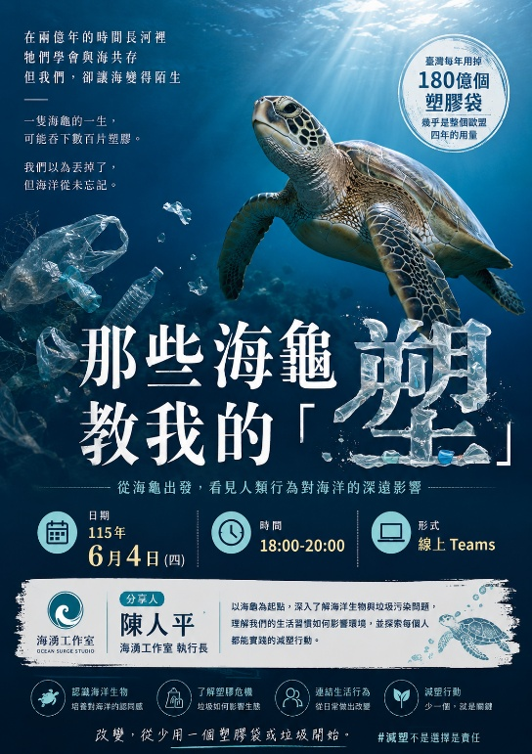 | 海報
 | 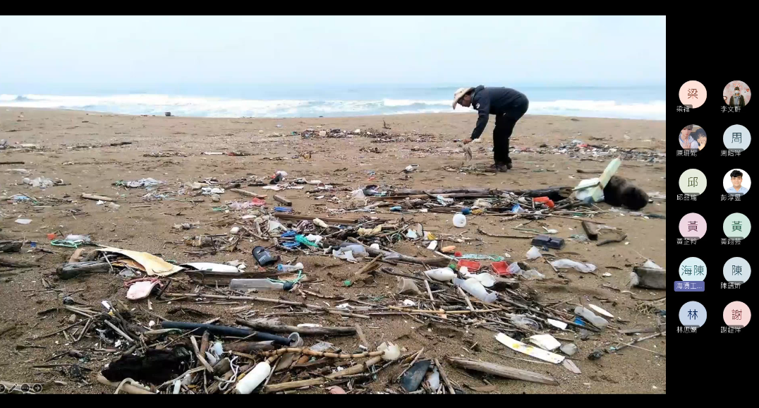 | 垃圾的問題
 | 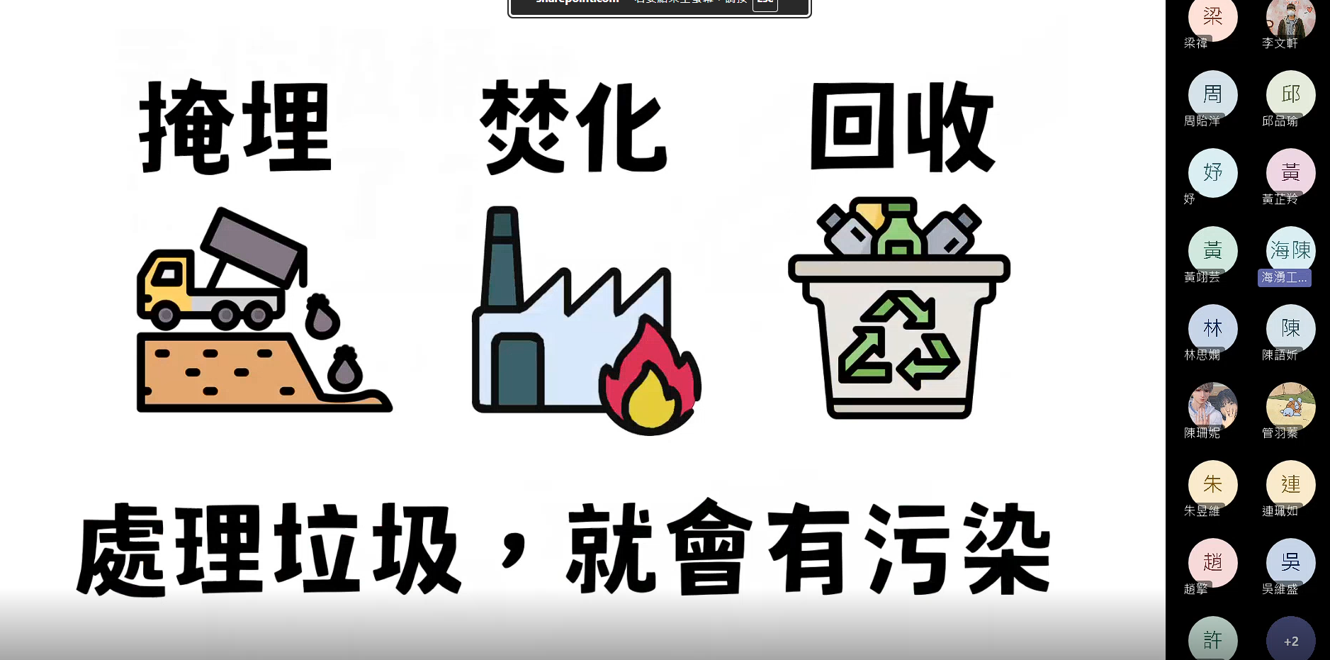
 | 

